О внесении изменений в постановление акимата Южно-Казахстанской области от 14 сентября 2015 года № 268 "Об утверждении регламентов государственных услуг в сфере предпринимательства"
Утративший силу
Постановление акимата Южно-Казахстанской области от 18 января 2018 года № 19. Зарегистрировано Департаментом юстиции Южно-Казахстанской области 31 января 2018 года № 4433. Утратило силу постановлением акимата Туркестанской области от 30 июня 2020 года № 142
Сноска. Утратило силу постановлением акимата Туркестанской области от 30.06.2020 № 142 (вводится в действие по истечении десяти календарных дней после дня его первого официального опубликования).
В соответствии с пунктами 1 и 3 статьи 16 Закона Республики Казахстан от 15 апреля 2013 года "О государственных услугах", подпунктом 1-13) статьи 27 Закона Республики Казахстан от 23 января 2001 года "О местном государственном управлении и самоуправлении в Республике Казахстан", акимат Южно-Казахстанской области ПОСТАНОВЛЯЕТ:
1. Внести в постановление акимата Южно-Казахстанской области от 14 сентября 2015 года № 268 "Об утверждении регламентов государственных услуг в сфере предпринимательства" (зарегистрировано в Реестре государственной регистрации нормативных правовых актов № 3362, опубликовано в газете "Южный Казахстан" 24 октября 2015 года) следующие изменения:

пункт 1 указанного постановления изложить в следующей редакции:
"1. Утвердить:
1) регламент государственной услуги "Предоставление субсидирования части ставки вознаграждения по кредитам в рамках Единой программы поддержки и развития бизнеса "Дорожная карта бизнеса 2020" согласно приложению 1 к настоящему постановлению;
2) регламент государственной услуги "Предоставление гарантий по кредитам субъектов частного предпринимательства в рамках Единой программы поддержки и развития бизнеса "Дорожная карта бизнеса 2020" согласно приложению 2 к настоящему постановлению;
3) регламент государственной услуги "Предоставление государственных грантов в рамках Единой программы поддержки и развития бизнеса "Дорожная карта бизнеса 2020" согласно приложению 3 к настоящему постановлению;
4) регламент государственной услуги "Предоставление поддержки по развитию производственной (индустриальной) инфраструктуры в рамках Единой программы поддержки и развития бизнеса "Дорожная карта бизнеса 2020" согласно приложению 4 к настоящему постановлению.";

приложения 1, 2, 3, 4 к указанному постановлению изложить в новой редакции согласно приложениям 1, 2, 3, 4 к настоящему постановлению.
2. Государственному учреждению "Аппарат акима Южно-Казахстанской области" в порядке, установленном законодательными актами Республики Казахстан, обеспечить:
1) государственную регистрацию настоящего постановления в территориальном органе юстиции;
2) в течение десяти календарных дней со дня государственной регистрации настоящего постановления направление его копии в бумажном и электронном виде на казахском и русском языках в Республиканское государственное предприятие на праве хозяйственного ведения "Республиканский центр правовой информации" для официального опубликования и включения в Эталонный контрольный банк нормативных правовых актов Республики Казахстан;
3) в течение десяти календарных дней после государственной регистрации настоящего постановления направление его копии на официальное опубликование в периодические печатные издания, распространяемые на территории Южно-Казахстанской области;
4) размещение настоящего постановления на интернет-ресурсе акимата Южно-Казахстанской области после его официального опубликования.
3. Контроль за исполнением настоящего постановления возложить на заместителя акима области Джамалова Б.С.
4. Настоящее постановление вводится в действие по истечении десяти календарных дней после дня его первого официального опубликования.
Аким области | Ж. Туймебаев
Усербаев А.Ш.
Тургумбеков А.Е.
Джамалов Б.С.
Садыр Е.А.
Садибеков У.
Сарсембаев Т.К.
Сабитов А.С.
Тасыбаев А.Б.
Приложение 1
к постановлению акимата
Южно-Казахстанской области
от "18" января 2018 года № 19
Приложение 1
к постановлению акимата
Южно-Казахстанской
области от 14 сентября
2015 года № 268
Регламент государственной услуги "Предоставление субсидирования части ставки вознаграждения по кредитам в рамках Единой программы поддержки и развития бизнеса "Дорожная карта бизнеса 2020"
Раздел 1. Общие положения
1. Государственная услуга "Предоставление субсидирования части ставки вознаграждения по кредитам в рамках Единой программы поддержки и развития бизнеса "Дорожная карта бизнеса 2020" (далее – государственная услуга) оказывается государственным учреждением "Управление предпринимательства и индустриально-инновационного развития Южно-Казахстанской области" (далее – услугодатель).
Прием заявлений и выдача результатов оказания государственной услуги осуществляются канцелярией услугодателя.
2. Форма оказания государственной услуги: бумажная.
3. Результат оказания государственной услуги: выписка из протокола заседания Регионального координационного совета (далее – РКС), либо мотивированный ответ об отказе в оказании государственной услуги в случаях и по основаниям, предусмотренным пунктом 9-1 Стандарта государственной услуги "Предоставление субсидирования части ставки вознаграждения по кредитам в рамках Единой программы поддержки и развития бизнеса "Дорожная карта бизнеса 2020", утвержденного приказом министра национальной экономики Республики Казахстан от 24 апреля 2015 года № 352 "Об утверждении стандартов государственных услуг в сфере предпринимательства" (далее – Стандарт).
Раздел 2. Описание порядка действий структурных подразделений (работников) услугодателя в процессе оказания государственной услуги
4. Основание для начала процедуры (действия) по оказанию государственной услуги являются документы, предусмотренные пунктом 9 Стандарта.
5. Основания для отказа в оказании государственной услуги предусмотрены пунктом 9-1 Стандарта.
6. Содержание каждой процедуры (действия), входящей в состав процесса оказания государственной услуги, длительность его выполнения:
1) сотрудник канцелярии услугодателя принимает документы от услугополучателя, регистрирует и направляет их руководителю услугодателя - 20 (двадцать) минут;
2) руководитель услугодателя после ознакомления с документами определяет ответственного исполнителя услугодателя - 1 (один) рабочий день;
3) ответственный исполнитель услугодателя осуществляет проверку документов, готовит документы для рассмотрения на РКС - 12 (двенадцать) рабочих дней;
4) РКС принимает решение о возможности или невозможности предоставления субсидирования ставки вознаграждения по кредитам, которое оформляется протоколом - 3 (три) рабочих дня;
5) ответственный исполнитель услугодателя подписывает протокол заседания РКС его членами и готовит выписку из протокола заседания РКС - 5 (пять) рабочих дней;
6) сотрудник канцелярии услугодателя выдает выписку из протокола заседания РКС услугополучателю - 20 (двадцать) минут.
7. Результаты процедуры (действия) по оказанию государственной услуги, которые служат основанием для начала выполнения следующей процедуры (действия):
1) регистрация заявления;
2) виза руководства услугодателя;
3) проверка полноты документов;
4) протокол;
5) подписание членами РКС протокола;
6) выдача результата оказания государственной услуги услугополучателя.
Раздел 3. Описание порядка взаимодействия структурных подразделений (работников) услугодателя в процессе оказания государственной услуги
8. Перечень структурных подразделений (работников) услугодателя, которые участвуют в процессе оказания государственной услуги:
1) ответственный работник канцелярии услугодателя;
2) руководитель;
3) ответственный исполнитель;
4) РКС.
9. Описание последовательности процедур (действий) между структурными подразделениями (работниками) с указанием длительности каждой процедуры (действия) указано в разделе 2 пункта 5 настоящего регламента.
Раздел 4. Описание порядка взаимодействия с Государственной корпорацией "Правительство для граждан" и (или) иными услугодателями, а также порядка использования информационных систем в процессе оказания государственной услуги
10. Взаимодействие с Государственной корпорацией "Правительство для граждан" и веб-порталом "электронного правительства", а также использование информационных систем в процессе оказания государственной услуги не предусмотрено.
11. Подробное описание последовательности процедур (действий), взаимодействий структурных подразделений (сотрудников) услугодателя в процессе оказании государственной услуги отражены в графическом виде в справочнике бизнес-процессов оказания государственной услуги согласно приложению к настоящему регламенту.
Приложение
к регламенту государственной услуги
"Предоставление субсидирования части
ставки вознаграждения по кредитам
в рамках Единой программы
поддержки и развития бизнеса
"Дорожная карта бизнеса 2020"
Справочник бизнес-процессов оказания государственной услуги

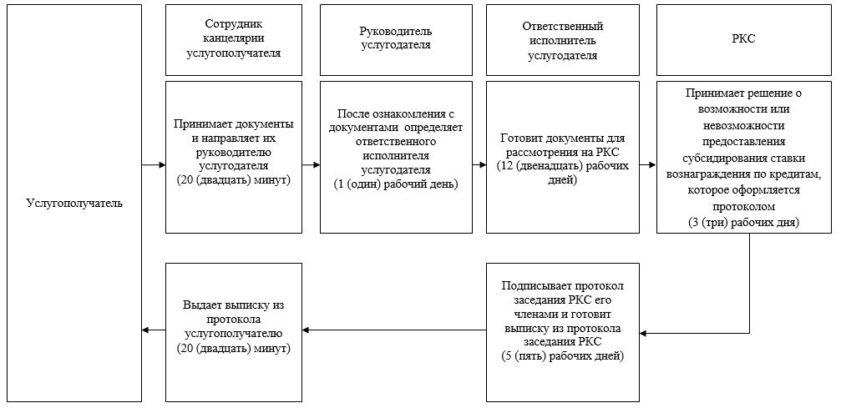

Приложение 2
к постановлению акимата
Южно-Казахстанской области
от "18" января 2018 года № 19
Приложение 2
к постановлению акимата
Южно-Казахстанской
области от 14 сентября
2015 года № 268
Регламент государственной услуги "Предоставление гарантий по кредитам субъектов частного предпринимательства в рамках Единой программы поддержки и развития бизнеса "Дорожная карта бизнеса 2020"
Раздел 1. Общие положения
1. Государственная услуга "Предоставление гарантий по кредитам субъектов частного предпринимательства в рамках Единой программы поддержки и развития бизнеса "Дорожная карта бизнеса 2020" (далее – государственная услуга) по кредитам свыше 180 млн. тенге оказывается государственным учреждением "Управление предпринимательства и индустриально-инновационного развития Южно-Казахстанской области" (далее - услугодатель).
Прием заявлений и выдача результатов оказания государственной услуги по кредитам свыше 180 млн. тенге осуществляется через канцелярию услугодателя.
2. Форма оказания государственной услуги: бумажная.
3. Результат оказания государственной услуги по кредитам свыше 180 млн. тенге – выписка из протокола заседания Регионального координационного совета (далее – РКС), либо мотивированный ответ об отказе в оказании государственной услуги в случаях и по основаниям, предусмотренным пунктом 9-1 Стандарта государственной услуги "Предоставление гарантий по кредитам субъектов частного предпринимательства в рамках Единой программы поддержки и развития бизнеса "Дорожная карта бизнеса 2020", утвержденного приказом министра национальной экономики Республики Казахстан от 24 апреля 2015 года № 352 "Об утверждении стандартов государственных услуг в сфере предпринимательства" (далее – Стандарт).
Раздел 2. Описание порядка действий структурных подразделений (работников) услугодателя в процессе оказания государственной услуги
4. Основанием для начала процедуры (действия) по оказанию государственной услуги являются документы, предусмотренные пунктом 9 Стандарта.
5. Основания для отказа в оказании государственной услуги предусмотрены пунктом 9-1 Стандарта.
6. Содержание каждой процедуры (действия), входящей в состав процесса оказания государственной услуги, длительность его выполнения по кредитам свыше 180 млн. тенге:
1) сотрудник канцелярии услугодателя принимает документы от услугополучателя, регистрирует и направляет их руководителю услугодателя - 20 (двадцать) минут;
2) руководитель услугодателя после ознакомления с документами определяет ответственного исполнителя услугодателя - 1 (один) рабочий день;
3) ответственный исполнитель услугодателя осуществляет проверку документов, готовит документы для рассмотрения на РКС - 4 (четыре) рабочих дня;
4) РКС принимает решение о возможности или невозможности предоставления гарантий по кредитам, которое оформляется протоколом - 2 (два) рабочих дня;
5) ответственный исполнитель услугодателя подписывает протокол заседания РКС его членами и готовит выписку из протокола заседания РКС - 3 (три) рабочих дня;
6) сотрудник канцелярии услугодателя выдает выписку из протокола заседания РКС услугополучателю - 20 (двадцать) минут.
В случаях наличия замечаний к представленным документам и/или необходимости представления дополнительной информации, услугодателем выявленные замечания и/или запрос о представлении информации направляются услугополучателю для их устранения в течение 3 (трех) рабочих дней.
7. Результаты процедуры (действия) по оказанию государственной услуги, которые служат основанием для начала выполнения следующей процедуры (действия):
1) регистрация заявления;
2) виза руководства услугодателя;
3) проверка полноты документов;
4) протокол;
5) подписание членами РКС протокола;
6) выдача результата оказания государственной услуги услугополучателю.
Раздел 3. Описание порядка взаимодействия структурных подразделений (работников) услугодателя в процессе оказания государственной услуги
8. Перечень структурных подразделений (работников) услугодателя, которые участвуют в процессе оказания государственной услуги:
1) ответственный работник канцелярии услугодателя;
2) руководитель;
3) ответственный исполнитель;
4) РКС.
9. Описание последовательности процедур (действий) между структурными подразделениями (работниками) с указанием длительности каждой процедуры (действия) указано в разделе 2 пункта 5 настоящего регламента.
Раздел 4. Описание порядка взаимодействия с Государственной корпорацией "Правительство для граждан" и (или) иными услугодателями, а также порядка использования информационных систем в процессе оказания государственной услуги
10. Взаимодействие с Государственной корпорацией "Правительство для граждан" в процессе оказания государственной услуги не предусмотрено.
11. Подробное описание последовательности процедур (действий), взаимодействий структурных подразделений (сотрудников) услугодателя в процессе оказания государственной услуги отражены в графическом виде в справочнике бизнес-процессов оказания государственной услуги согласно приложению к регламенту.
Приложение
к регламенту государственной услуги
"Предоставление гарантий по кредитам
субъектов частного
предпринимательства в рамках Единой
программы поддержки и развития бизнеса
"Дорожная карта бизнеса 2020"
Справочник бизнес-процессов оказания государственной услуги по кредитам свыше 180 млн. тенге

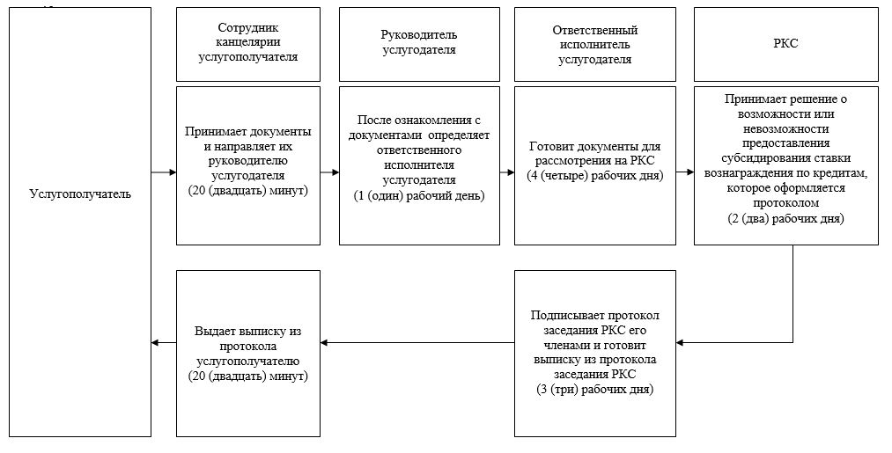

Приложение 3
к постановлению акимата
Южно-Казахстанской области
от "18" января 2018 года № 19
Приложение 3
к постановлению акимата
Южно-Казахстанской
области от 14 сентября
2015 года № 268
Регламент государственной услуги "Предоставление государственных грантов в рамках Единой программы поддержки и развития бизнеса "Дорожная карта бизнеса 2020"
Раздел 1. Общие положения
1. Государственная услуга "Предоставление государственных грантов в рамках Единой программы поддержки и развития бизнеса "Дорожная карта бизнеса 2020" (далее – государственная услуга) оказывается государственным учреждением "Управление предпринимательства и индустриально-инновационного развития Южно-Казахстанской области" (далее – услугодатель).
Прием заявлений и выдача результатов оказания государственной услуги осуществляется канцелярией услугодателя.
2. Форма оказания государственной услуги: бумажная.
3. Результат оказания государственной услуги: договор о предоставлении гранта, либо мотивированный ответ об отказе в оказании государственной услуги в случаях и по основаниям, предусмотренным пунктом 9-1 Стандарта государственной услуги "Предоставление государственных грантов в рамках Единой программы поддержки и развития бизнеса "Дорожная карта бизнеса 2020", утвержденного приказом министра национальной экономики Республики Казахстан от 24 апреля 2015 года № 352 "Об утверждении стандартов государственных услуг в сфере предпринимательства" (далее – Стандарт).
Раздел 2. Описание порядка действий структурных подразделений (работников) услугодателя в процессе оказания государственной услуги
4. Основанием для начала процедуры (действия) по оказанию государственной услуги являются документы, предусмотренные пунктом 9 Стандарта.
5. Основания для отказа в оказании государственной услуги предусмотрены пунктом 9-1 Стандарта.
6. Содержание каждой процедуры (действия), входящей в состав процесса оказания государственной услуги, длительность его выполнения:
1) сотрудник канцелярии услугодателя принимает документы от местного координатора программы, регистрирует и направляет их руководителю услугодателя - 20 (двадцать) минут;
2) в случае предоставления местным координатором Программы не полного пакета документов либо документов, не соответствующих установленным формам, региональный координатор Программы в течение 2 (два) рабочих дня возвращает местному координатору Программы предоставленные документы с указанием конкретных недостатков.
3) Руководитель услугодателя ознакамливается с документами и передает их ответственному исполнителю – 10 (десять) минут;
4) ответственный исполнитель услугодателя после 32 (тридцати двух) рабочих дней по завершению сроков приема документов, указанных в объявлении о проведении конкурса с момента получения пакета документов и информации по проектам, выносит материалы услугополучателя на рассмотрение Конкурсной комиссии;
5) услугополучатель презентует свой бизнес-проект па заседании Конкурсной комиссии. по результатам обсуждения Конкурсная комиссия дает рекомендации о предоставлении гранта услугополучателю, которые оформляются протоколом Конкурсной комиссии за 3 (три) рабочих дня с даты проведения Конкурсной комиссии;
6) ответственный исполнитель услугодателя за 1 (один) рабочий день направляет протокол Конкурсной комиссии на рассмотрение Регионального координационного совета (далее - РКС);
7) ответственный исполнитель готовит документы для рассмотрения на РКС в течение 6 (шесть) рабочих дней;
8) на заседании РКС по результатам обсуждения рекомендаций принимается решение о возможности или невозможности предоставления гранта, которое оформляется протоколом за 2 (двух) рабочих дней с даты проведения заседания РКС;
9) Ответственный исполнитель извещает услугополучателя о результатах рассмотрения проекта на РКС (в течение 2 (двух) рабочих дней);
7. Результаты процедуры (действия) по оказанию государственной услуги, которые служат основанием для начала выполнения следующей процедуры (действия):
1) регистрация заявления;
2) виза руководства услугодателя;
3) проверка полноты документов;
4) протокол;
5) подписание членами РКС протокола;
6) выдача результата оказания государственной услуги услугополучателю.
Раздел 3. Описание порядка взаимодействия структурных подразделений (работников) услугодателя в процессе оказания государственной услуги
8. Перечень структурных подразделений (работников) услугодателя, которые участвуют в процессе оказания государственной услуги:
1) ответственный работник канцелярии услугодателя;
2) руководитель;
3) ответственный исполнитель;
4) РКС.
9. Описание последовательности процедур (действий) между структурными подразделениями (работниками) с указанием длительности каждой процедуры (действия) указано в разделе 2 пункта 5 настоящего регламента.
Раздел 4. Описание порядка взаимодействия с Государственной корпорацией "Правительство для граждан" и (или) иными услугодателями, а также порядка использования информационных систем в процессе оказания государственной услуги
10. Взаимодействие с Государственной корпорацией "Правительство для граждан" и веб-порталом "электронного правительства", а также использование информационных систем в процессе оказания государственной услуги не предусмотрено.
11. Подробное описание последовательности процедур (действий), взаимодействий структурных подразделений (сотрудников) услугодателя в процессе оказания государственной услуги отражены в графическом виде в справочнике бизнес-процессов оказания государственной услуги согласно приложению к регламенту.
Приложение
к регламенту государственной услуги
"Предоставление государственных
грантов в рамках Единой программы
поддержки и развития бизнеса
"Дорожная карта бизнеса 2020"
Справочник бизнес-процессов оказания государственной услуги

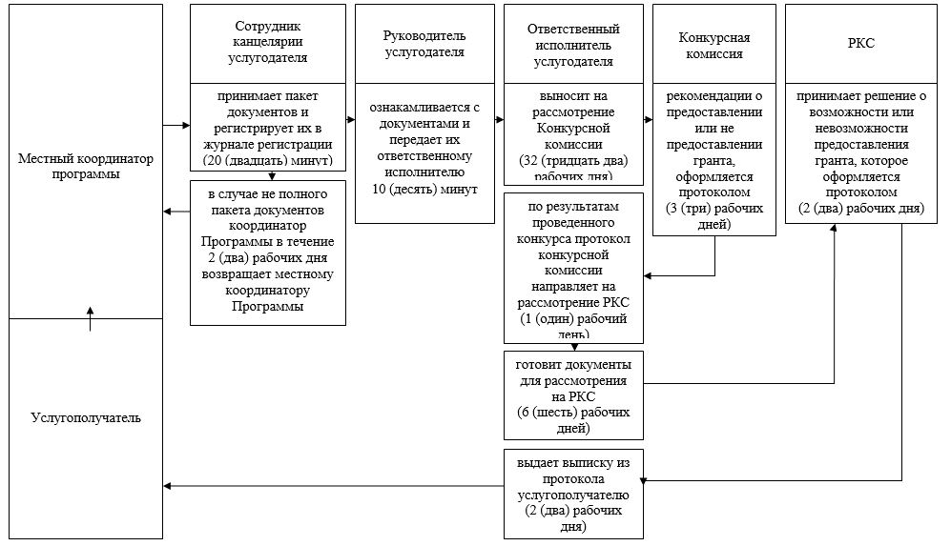

Приложение 4
к постановлению акимата
Южно-Казахстанской области
от "18" января 2018 года № 19
Приложение 4
к постановлению акимата
Южно-Казахстанской
области от 14 сентября
2015 года № 268
Регламент государственной услуги "Предоставление поддержки по развитию производственной (индустриальной) инфраструктуры в рамках Единой программы поддержки и развития бизнеса "Дорожная карта бизнеса 2020"
Раздел 1. Общие положения
1. Государственная услуга "Предоставление поддержки по развитию производственной (индустриальной) инфраструктуры в рамках Единой программы поддержки и развития бизнеса "Дорожная карта бизнеса 2020" (далее – государственная услуга) оказывается государственным учреждением "Управление предпринимательства и индустриально-инновационного развития Южно-Казахстанской области" (далее – услугодатель).
Прием заявлений и выдача результатов оказания государственной услуги осуществляется канцелярией услугодателя.
2. Форма оказания государственной услуги: бумажная.
3. Результат оказания государственной услуги: выписка из протокола заседания Регионального координационного совета (далее – РКС), либо мотивированный ответ об отказе в оказании государственной услуги в случаях и по основаниям, предусмотренным пунктом 9-1 Стандарта государственной услуги "Предоставление поддержки по развитию производственной (индустриальной) инфраструктуры в рамках Единой программы поддержки и развития бизнеса "Дорожная карта бизнеса 2020", утвержденного приказом министра национальной экономики Республики Казахстан от 24 апреля 2015 года № 352 "Об утверждении стандартов государственных услуг в сфере предпринимательства" (далее – Стандарт).
Раздел 2. Описание порядка действий структурных подразделений (работников) услугодателя в процессе оказания государственной услуги
4. Основанием для начала процедуры (действия) по оказанию государственной услуги являются документы, предусмотренные пунктом 9 Стандарта.
5. Основания для отказа в оказании государственной услуги предусмотрены пунктом 9-1 Стандарта.
6. Содержание каждой процедуры (действия), входящей в состав процесса оказания государственной услуги, длительность его выполнения:
1) сотрудник канцелярии услугодателя принимает документы от услугополучателя, регистрирует и направляет их руководителю услугодателя - 15 (пятнадцать) минут;
2) руководитель услугодателя после ознакомления с документами определяет ответственного исполнителя услугодателя - 1 (один) рабочий день;
3) ответственный исполнитель услугодателя осуществляет проверку документов, готовит документы для рассмотрения на РКС - 6 (шесть) рабочих дней;
4) РКС принимает решение о возможности или невозможности предоставления поддержки по развитию производственной (индустриальной) инфраструктуры, которое оформляется протоколом - 3 (три) рабочих дня;
5) ответственный исполнитель услугодателя подписывает протокол заседания РКС его членами и готовит выписку из протокола заседания РКС - 5 (пять) рабочих дней; 6) сотрудник канцелярии услугодателя выдает выписку из протокола заседания РКС услугополучателю - 20 (двадцать) минут.
7. Результаты процедуры (действия) по оказанию государственной услуги, которые служат основанием для начала выполнения следующей процедуры (действия):
1) регистрация заявления;
2) виза руководства услугодателя;
3) проверка полноты документов;
4) протокол;
5) подписание членами РКС протокола;
6) выдача результата оказания государственной услуги услугополучателю.
Раздел 3. Описание порядка взаимодействия структурных подразделений (работников) услугодателя в процессе оказания государственной услуги
8. Перечень структурных подразделений (работников) услугодателя, которые участвуют в процессе оказания государственной услуги:
1) ответственный работник канцелярии услугодателя;
2) руководитель;
3) ответственный исполнитель;
4) РКС.
9. Описание последовательности процедур (действий) между структурными подразделениями (работниками) с указанием длительности каждой процедуры (действия) указано в разделе 2 пункта 5 настоящего регламента.
Раздел 4. Описание порядка взаимодействия с Государственной корпорацией "Правительство для граждан" и (или) иными услугодателями, а также порядка использования информационных систем в процессе оказания государственной услуги
10. Взаимодействие с Государственной корпорацией "Правительство для граждан" и веб-порталом "электронного правительства", а также использование информационных систем в процессе оказания государственной услуги не предусмотрено.
11. Подробное описание последовательности процедур (действий), взаимодействий структурных подразделений (сотрудников) услугодателя в процессе оказания государственной услуги отражены в графическом виде в справочнике бизнес-процессов оказания государственной услуги согласно приложению к регламенту.
Приложение
к регламенту государственной
услуги "Предоставление поддержки
по развитию производственной
(индустриальной) инфраструктуры
в рамках Единой программы
поддержки и развития бизнеса
"Дорожная карта бизнеса 2020"
Справочник бизнес-процессов оказания государственной услуги

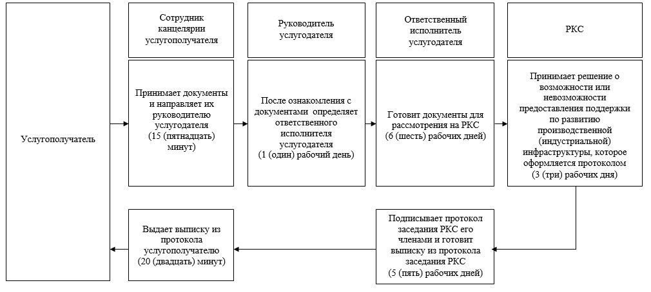

© 2012. РГП на ПХВ «Институт законодательства и правовой информации Республики Казахстан» Министерства юстиции Республики Казахстан

